**河北省张家口市怀安县2020-2021学年第一学期期末试卷八年级物理试题**

**（考试时间为90分钟，满分为100分）**

|  |  |  |  |  |  |
| --- | --- | --- | --- | --- | --- |
| **题号** | **一** | **二** | **三** | **四** | **总分** |
| **得分** |  |  |  |  |  |

|  |  |
| --- | --- |
| **得分** | **评卷人** |
|  |  |

**一、选择题（1—16小题为单项选择题，每小题2分；17—18小题**

**为多项选择题，每小题3分，选对但不全得2分，多选、错选均**

**不得分，共38分。）**

**1．下列几种估测最符合实际情况的是 （ ）**

**A．人步行的速度约为5m/s B．全新的2B铅笔长约18cm**

**C．人体感觉最舒适的温度约为37℃ D．一张试卷厚度的大约1mm**

**2．在用刻度尺测量物体的长度时，下列要求中错误的是 （ ）**

**A．测量时刻度尺不能倾斜 B．测量时必须从刻度尺的左端量起**

**C．读数时视线应垂直刻度尺 D．记录测量结果时必须在数字后面说明单位**

**3．小军同学用下列四种方法测定小球沿桌面滚动时的平均速度，其中你认为最好的是**

**（ ）**

**A．先选定一段较长的路程，测定小球通过这段路程所用的时间**

**B．先选定一段较短的路程，测定小球通过这段路程所用的时间**

**C．先选定一段较长的时间，测定小球在这段时间内通过的路程**

**D．先选定一段较短的时间，测定小球在这段时间内通过的路程**

**4．小林骑自行车沿河堤向下游行进，感觉无风，但堤上柳树的枝叶却在随风飘拂．此时的风向是 （　　）**

**A．向下游 B．向上游 C．向河对岸 D．从对岸吹来**

**5****．如图1所示，将正在发出声音的音叉放入水中，能观察到音叉周围溅起许多水花．这说明 （　　）**

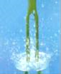 **A．发出声音的音叉在振动**

**B．超声波具有能量**

**C．声音从空气传入水中响度会变大**

**D．声音从空气传入水中速度会变小 图1**

**6．在操场上体育课时,总感觉老师的声音没有在课堂上听起来响亮,下列错误的是( )**

**A．人耳很少听到与原声相隔小于0.1s的回声**

**B．体育老师的声音的响度太小**

**C．在室外老师的声音向周围传开,几乎没有什么反射**

**D．在室内谈话时,回声与原声混在一起,使原声加强**

**7．上午9：00时，小明站在操场上，发现自己的影子在身体左侧，那么他面对的方向是**

**（　　）**

**A．东方 B．南方 C．西方 D．北方**

**8．下列说法正确的是 （ ）**

**A．光速是每秒3×108m**

**B．发生“日食”时，月亮在太阳与地球之间**

**C．在纸上剪一个三角形孔，让太阳光垂直照射到纸上，地面上出现的一定是圆形的光斑**

**D．一个人从远处走近一盏路灯的过程中，影子的长度先变短、后变长**

**9．如图2所示，是光在空气和玻璃两种介质中传播的情形，下列说法中正确的是（ ）**

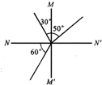 **A．入射角等于30°**

**B．折射角等于50°**

**C．NN′是界面**

**D．MM′的右边是玻璃 图2**

**10．潜入水中工作的潜水员看见岸上树梢位置变高了。如图3所示的四幅光路图中，哪一**

**幅图能正确说明产生这一现象的原因： （　　）**

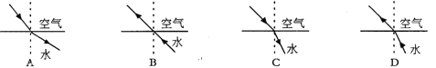

**图3**

**11．如果用一块红色玻璃对着蓝字看，看到的字是 （ ）**

**A．红色 B．蓝色 C．白色 D．黑色**

**12．一束平行光照射到某个透镜上，在光屏上得到的光斑比透镜大，则这个透镜（ ）**

**A．一定是凸透镜 B．一定是凹透镜**

**C．凸透镜、凹透镜都可能 D．凸透镜、凹透镜都不可能**

**13．下列关于固体、液体和气体的说法中正确的是 （ ）**

**A．具有一定形状的物质一定是固体 B．具有一定体积的物质一定是液体  
 C．具有一定体积的物质可能是气体 D．以上都有可能**

**14．如图4，一束平行光经过一凸透镜，调节光屏到图示位置时，光屏上得到一个最小、最亮的光斑。若小明用此凸透镜做“探究凸透镜成像规律”的实验，当物体距凸透镜30cm时，重新调节光屏的位置，便可以得到 （　　）**

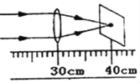 **A．倒立等大的实像**

**B．倒立放大的实像**

**C．倒立缩小的实像**

**D．正立放大的虚像 图4**

**15．对下列现象的成因解释正确的是 （ ）**

**A．早春，河中的冰逐渐消融﹣﹣熔化**

**B．盛夏，剥开包装纸后冰棒会冒“白气”﹣﹣汽化**

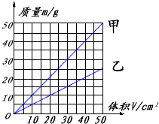 **C．深秋，清晨的雾在太阳出来后散去﹣﹣液化**

**D．严冬，玻璃窗内壁结了一层冰花﹣﹣凝固**

**16．如图5为探究甲、乙两种物质质量跟体积的图象．以 下分析正确的是 （　　）**

**A．同种物质的质量跟体积的比值是不同的**

**B．不同物质的质量跟体积的比值是相同的**

**C．甲物质的质量跟体积的比值比乙物质大**

**D．甲物质的质量跟体积的比值比乙物质小 图5**

**17．如图6是小车甲运动的s-t图象，如图7是小车乙运动的v-t图象，由图象可知**

**（ ）**

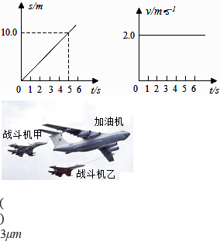 **A．甲、乙都由静止开始运动**

**B．甲、乙都以匀速运动**

**C．甲、乙两车经过5s不一定相遇**

**D．甲车速度越来越大，乙车速度不变**

**图6 图7**

**18．小霖同学在学习密度时写出了一些交流材料，其中正确的是 （ ）**

**A．不同物质在相同状态下，密度大小一般是不相等的**

**B．把某容器中的物质用去一部分后，剩余物质密度的大小都不会改变**

**C．同种物质组成的实心物体在相同状态时，质量与其体积成正比**

**D．质量相等的实心物体，体积较大的组成物质的密度较小**

|  |  |
| --- | --- |
| **得分** | **评卷人** |
|  |  |

**二、填空题 （每空1分，共34分。）**

**19．高烧的病人用冰袋降温是利用了    的道理；冬天，北方的菜窖里防止菜冻坏，常常放几桶水，这是利用了    的道理．**

**20．吹气和哈气，都是从人口中出来的气．夏天用口“吹气”能使热水变凉，这是因为吹气能加速热水    （填物态变化），使水温降低；冬天对着手“哈气”使手变暖，除哈出来的气温度较高外，还由于    使手表面温度升高．**

**21．甲、乙两物体体积相同，甲物体的质量比乙物体的质量大，则密度较大的物体是    物体；丙、丁两物体的质量相同，丙物体的体积比丁物体的体积大，则密度较大的物体是    物体**

**22．甲、乙两矿石质量相等，甲的体积是乙的2倍，两矿石密度大小关系为ρ甲=    ρ乙；将甲截去 三分之二，将乙截去 三分之一 ，则剩余部分的密度之比为： ρ甲：ρ乙=    ．**

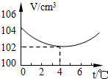**23．如图8所示是一定质量的水，体积随温度变化的图象，观察这个图象，可以得出：水在     时的体积最小．从0℃ 到6℃的过程中，水的密度变化情况是    图8**

**24．速度是表示物体    的物理量．声音在空中传播的速度是340m/s，人对高墙喊一声，若2.8s听到回声，则人距高墙是    m．**

**25．我们在打电话时，很容易听出熟人的声音；这是根据     判断的．“小孩尖叫声刺耳”说明声音的     高；俗语“震耳欲聋”反映声音的 特征。**

**26．噪声是由于发声体的_________ 产生的，通常情况下，噪声是通过__________ 传入人耳的，噪声过大，会破坏听力，说明噪声能够传递__________ ；城市道路两旁的隔声板是从阻断噪声的___________ 来控制噪声的；公共场所禁止大声喧哗是从防止噪声的____________ 来控制噪声的．**

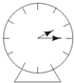**27．一束光射到平面镜上，与平面镜的夹角是30°，那么反射角是     ，要想反射光线跟入射光线成40°角，入射光线跟镜面的夹角应为     ．当光垂直镜面入射时，反射角等于     度．**

**28．座钟钟面正对平面镜，在镜里见到的指针位置如图9所示，则座钟实际指的时刻是 。**

**图9**

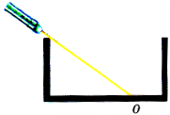**29．经常提到的：①小孔成像、②平面镜成像、③银幕上成像、④放大镜中正立的像，其中属实像的有    ，属虚像的有    ；反射而成的像有    ，折射而成的像有    ．（各空都填序号）**

**30．如图10所示，一束激光沿直线射到空水槽底部 O 点，形成一个光斑。向水槽中注入适量水后，水槽底部 光斑移动到O点的_______（填“左”或“右”）侧。 继续沿水槽壁缓慢注水，在此过程中，折射角**

**(填“增大”或“不变”或“减小)。 图10**

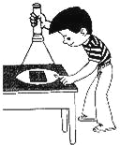**31．如图11所示，晚上，在桌面上铺上一张白纸，把一块小平面镜平放在纸上，让手电筒的光正对着平面镜照射，从侧面看去，白纸是_____的，平面镜是_____的．**

**图11**

**32．用一个容积是2.5L瓶子装满某种食用油，油的质量为2kg，由此可知这种食用油的密度为______ ，油用完后，若用此空瓶来装水，则最多可装______kg的水．**

|  |  |
| --- | --- |
| **得分** | **评卷人** |
|  |  |

**三、作图与实验题（33题3分；34题5分；35题6分；共14分）**

**33．按照题目的要求作图：**

**（1）根据平面镜成像特点，作出图12物体AB在平面镜中的像；**

**（2）一束光线从水中射向空气，试画出图13反射和折射的光路图；**

**（3）如图14所示，SA、SB是光源S发射的两条光线，其中SA平行于主光轴，SB过左焦**

**点，画出图中这两条光线通过凸透镜后的出射光线；**

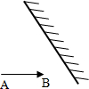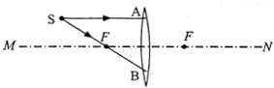

http://img.manfen5.com/STSource/2014/04/09/11/73d03131/SYS201404091154296572391020_ST/images1.png

**图12 图13 图14**

**34．小聪同学为了测量酱油的密度，进行以下实验：**

**（1）将待测酱油倒入烧杯中，用已调好的天平测量烧杯和酱油的总质量（如图甲所示）。**

**由图可知天平标尺的分度值是    g，烧杯和酱油的总质量是     g；**

**（2）将烧杯中的酱油倒入一部分到量筒中（如图乙），量筒中酱油的体积是     cm3；**

**（3）用已调好的天平测量剩余酱油的烧杯的总质量（如图丙所示），由此可知酱油的密**

**度是_________kg/m3。**

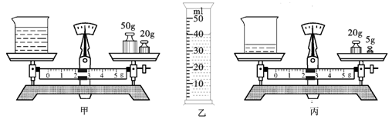

**（4）小方设计另一种测量酱油密度的实验方案：用天平测出空烧杯的质量ml，向烧杯内**

**倒入适量酱油，再测出烧杯和酱油的总质量m2；然后把烧杯内的酱油全部倒入量筒内，**

**m2－m1**

**测出量筒内酱油的体积为V；酱油密度的表达式ρ=。按该实验方案测出酱**

**油的密度值       （选填“偏大”或“偏小”）。**

**35．小华用蜡烛、光屏和焦距为10cm的凸透镜做“探究凸透镜成像规律”的实验，装置如图15所示．**

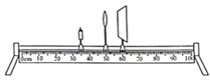**实验前应调整烛焰、凸透镜和光屏三者的中心在 ．当烛焰距凸透镜15cm时，移动 光屏，可在光屏上得到一个清晰的倒立、_______**

**（选填“缩小”、“等大”或“放大”）的______ 图15**

**（选填“实”或“虚”）像，此时，光屏与烛焰间的距离大于4倍焦距．接着保持烛焰和光屏的位置不动，要使得光屏上再次得到清晰的像，应将凸透镜向________（选填“左”或“右”）移动，光屏上得到的是________（选填“正立”“倒立”）、________ （选填“缩小”“等大”或“放大”）的像．**

|  |  |
| --- | --- |
| **得分** | **评卷人** |
|  |  |

**四、应用计算题（每题7分，共14分。）**

**36．一辆汽车以20m/s的速度做匀速直线运动，在峭壁前鸣笛后继续前进，经过2.5s听到从峭壁反射回来的汽笛声，若声速为340m/s．求：**

**（1）从鸣笛到听见回声，汽车的行驶的路程。**

**（2）汽车鸣笛后经过多长时间才到达峭壁。**

**37．原酒的度数都在60度以上，一般不易饮用，白酒企业需要将原酒降度，即与适量水勾兑（混合），并调香、调味后包装为成瓶酒后进行销售，国家有关行业规定：白酒的“度数”指的是100mL酒中所含酒精的毫升数，现有某厂生产的一种瓶装“500mL、45°”的白酒．已知酒精的密度ρ酒精=0.8×103kg/m3，水的密度ρ水=1.0×103kg/m3．求：**

**（1）每瓶白酒所含酒精的体积和质量；**

**（2）瓶内所装白酒的总质量；**

**（3）这种白酒的密度．**

**2020—2021学年度第一学期期末学业水平测试**

**八年级物理试卷参考答案及评分标准**

一、**选择题**（1—16小题为单项选择题，每小题2分；17—18小题为多项选择题，每小题3分，选对但不全得2分，多选、错选均不得分，共38分。）

|  |  |  |  |  |  |  |  |  |  |  |  |  |  |  |  |  |  |  |
| --- | --- | --- | --- | --- | --- | --- | --- | --- | --- | --- | --- | --- | --- | --- | --- | --- | --- | --- |
| 题号 | 1 | 2 | 3 | 4 | 5 | 6 | 7 | 8 | 9 | 10 | 11 | 12 | 13 | 14 | 15 | 16 | 17 | 18 |
| 答案 | B | B | A | A | A | B | D | B | D | C | D | C | A | C | A | C | BC | ACD |

二、**填空题** （每空1分，共34分）

19、熔化吸热；凝固放热。 20、蒸发；液化放热。 21、甲；丁。 22、； 1∶2。 23、4℃；先变大后变小。 24、运动快慢；476. 25、音色、

音调、响度。 26、振动；空气；能量；传播；产生。 27、60°、70°、0°。

28、10∶45. 29、①③；②④；②；③④。 30、左；不变。31、亮；黑。 32、0.8×103 ；2.5。

**三、作图与实验题（33**题3分；34题5分、35题6分；共14分）

33、（每小题1分、共3分）

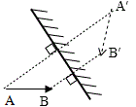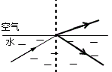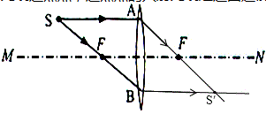

（1）1分 （2）1分 （3）1分

34、（每空1分，共5分）

（1）0.2 72.2 （2）40 （3）1.13×103 （4）偏大

35、（每空1分，共6分）

同一高度；放大；实；右；倒立；缩小。

**四、应用计算题**（每题7分，共14分）

**36、（1）50m（3分）**

（2）22.5S （4分)

37、（1） 225cm3 ; 180g . (3分)

（2） 455g . (2分）

（3） 0.91g/cm3 或0.91×103kg/m3 . (2分)